ABX-68계열 1359 1/2
☆C버튼을 누를 때마다 이하의 순서로 디지털 부분이 전환된다.(하기 시계 모델은 ABX-67 모델이나 기본적인 기능은 변함이 없으므로 기능 설명 시 참조할 수 있다. )
시간 모드 전화번호 모드 카랜더 모드 알람 모드 스톱워치모드 핸드세팅
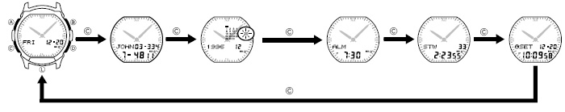

☆시간 날짜 맞추기
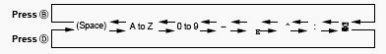
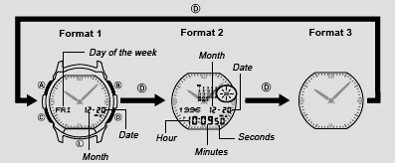
•시간표시 방법은 3가지로 표시되며 D 버튼을 누를 때마다 위의 그림처럼 표시된다.
■시간 조정 방법
A 버튼 →삑소리→”초” 디지트 →C 버튼→아래의 그림처럼 디지트 자리 변경
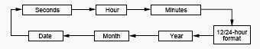
→B/D 버튼 →원하는 시간 밑 날짜 변경 →변경 후 A 버튼 →저장 및 완료

☆전화번호 모드
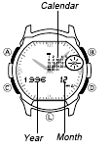
이 기능은 이름 8자리/번호 12자리로 하여 총 50건의 전화번호를 저장 할 수 있다.
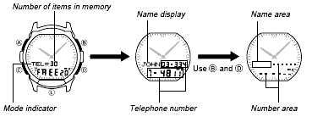
■입력방법
Telememo mode →A 버튼 →B/D 버튼 →원하는 문자 입력 →C 버튼 →자리이동→B/D 버튼 →원하는 문자 입력 →C 버튼 →자리이동 →같은 방식으로 8자리의 문자 입력 후 전화번호 까지 입력 →A 버튼 →저장 및 완료

■저장된 번호 수정
B/D 버튼 이용하여 전화번호 모드에서 해당 자료를 표시되게 한 후 A 버튼을 누른 다음 C 버튼으로 수정하고자 하는 자리로 이동한 후 B/D 버튼을 눌러 수정
■저장된 번호 삭제
삭제하고자 하는 자료를 B/D 버튼으로 찾아 표시되기 한 후 A 버튼을 누른 다음 B/D 버튼을 동시에 누르면 DLR이 표시되며 삭제 됨.
■문자 입력 방식
■숫자 입력 방식
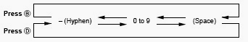
☆칼랜다 모드
칼랜다 모드 →B/D 버튼을 이용하여 앞뒤의 달력을 살펴 볼 수 있다.

☆알람 모드
원하는 시간을 설정하면 그 시간에 알람 음이 작동되는 기능
알람 시간 설정 후 D 버튼으로 알람 기호를 반드시 표시해야 하며 오전, 오후를 구분하여 설정해야 한다.
■알람 설정
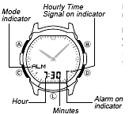
알람 모드 →A 버튼 →시 디지트 → B/D 버튼→원하
는 알람 시간 선택 →C 버튼→분단위 자리 이동 →B/D 버튼 →자리이동 →원하는 알람 분 선택 →A 버튼 →작업 완료 및 저장
■알람 설정 기호
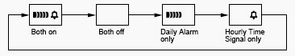
☆스탑워치
■계측 시간: 23시간 59분 59.99초
■계측방법
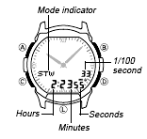
D 버튼 : START
D 버튼: 정지
B 버튼 : 원상태(0:00:00)

☆아날로그 시간 세팅
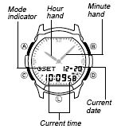
이중 시간을 표시 할 수 있으며 사용자가 임의로 다른 시간을 표시할 경우 사용하면 편리하다.
H-SET 모드 →A 버튼 →H-SET 디지트 →D 버튼 →분침이 움직이며 원하는 시간 세팅 →A 버튼 →설정 완료

2/2

